NOME: OSCAR TORRES RODRIGUEZ DATA: 06/04/2022
- Crea as seguintes OUs no dominio SSII.local:
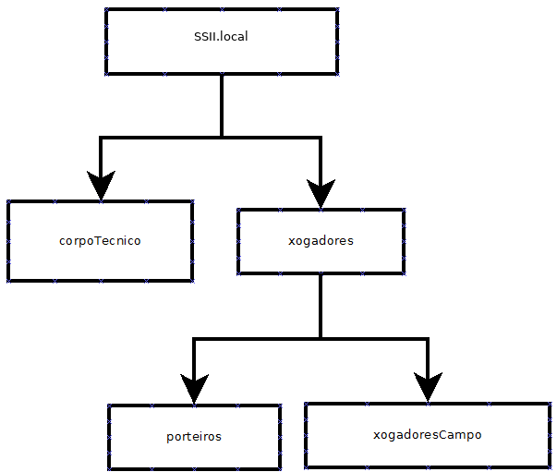

  - A OU corpoTecnico debe ser creada mediante a ferramenta de usuarios e equipos de AD. Entrega un pantallazo no cal véxase claramente o momento de creación da OU.
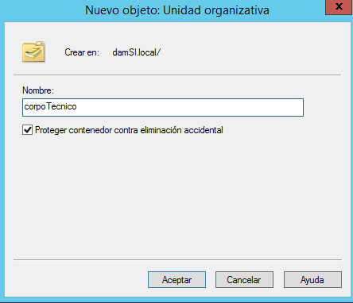

  - A OU xogadores debe ser creada mediante csvde. Entrega un pantallazo do contido do ficheiro csv coas ordes de creación da OU, así como un pantallazo do comando empregado para crear a OU con csvde e o resultado da súa execución.
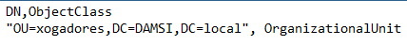
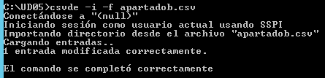

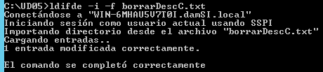
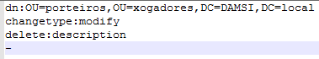

  - A OU porteiros debe ser creada mediante ldifde. Toda vez creada deberaselle engadir a descripción “Porteirazos do Ulla”. Unha vez feita a descrición, elimínaa. Entrega un pantallazo do contido do ficheiro ldf coas ordes de creación da OU, asi como un pantallazo do comando empregado para crear a OU con ldifde e o resultado da súa execución.
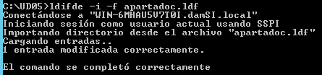
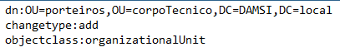
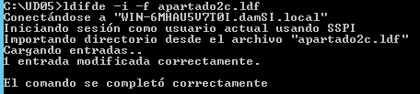
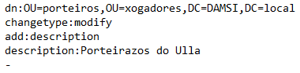

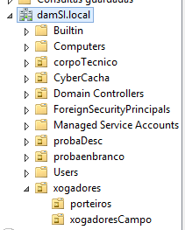
  - A OU xogadoresCampo debe ser creada mediante dsadd. Engádelle a descrición “Barullo no área” usando dsmod. Entrega un pantallazo do comando empregado para crear a OU con dsadd e o resultado da súa execución.
  - Usando o comando ldifde, exporta a un arquivo todo o que colga da OU Xogadores.
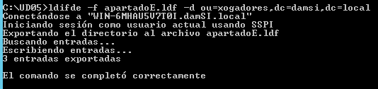

ESQUEMA GENERAL

